Compte rendu

Présentation du matériel :

Nous disposons du matériel suivant :

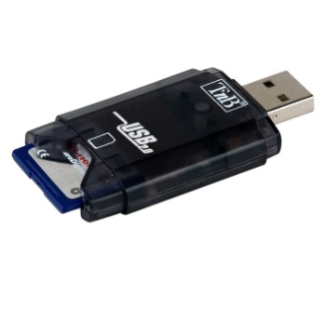

une carte SD avec son adaptateur USB

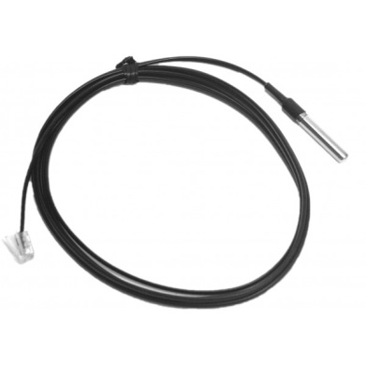[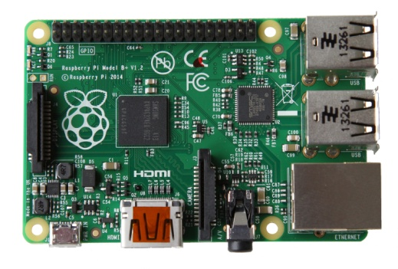](https://www.raspberrypi.org/wp-content/uploads/2014/07/rsz_b-.jpg)

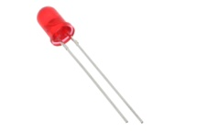

Sonde de température

led

Une carte Raspberry pi b+

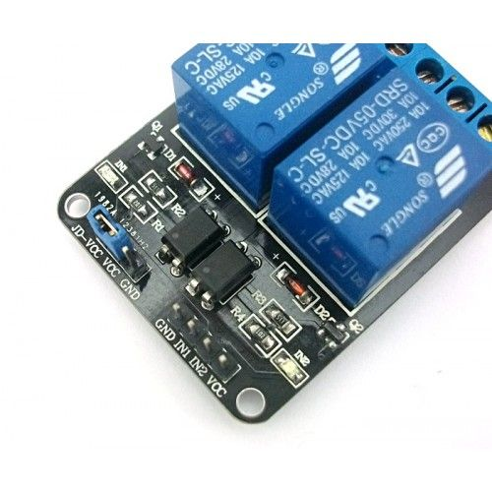

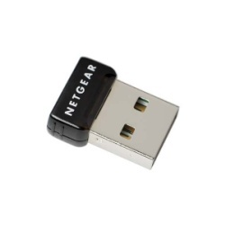

Clef usb Wifi

Relay

**But : Simulation d'une sonde pour esp32 via Raspberry**

Installation de Raspbian Via NOOBS :

**Formatage**

Tout d'abord inséré la micro SD dans la clef USB et la brancher sur votre machine, une fois mise sous un système Ubuntu formaté votre clef USB en FAT32 assuré vous d'avoir une micro SD d'ou moins 4Go.

**NOOBS**

Nous avons maintenant une carte SD prête a accueillir NOOBS. Il faut télécharger le programme : [NOOBS](http://downloads.raspberrypi.org/noobs)

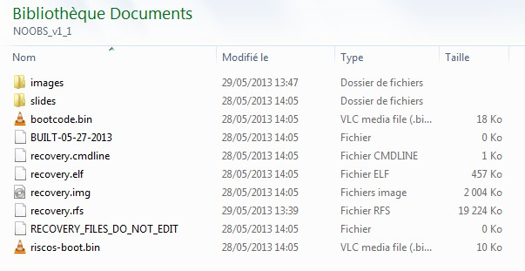 Enregistrez NOOBS dans le dossier de votre choix, et décompressez le, on obtient ceci :

Transférer NOOBS sur la carte SD : Sélectionnez tous les fichiers du dossier dans lequel vous avez décompressé NOOBS et copiez les sur la carte SD. Il y a un peu plus d'1 Go.

**Démarrage du Raspberry PI b+**

Vous pouvez maintenant brancher les câbles de votre Raspberry ( Clavier, écran, souris ect ..) insérer la carte SD et enfin relier le câble micro USB de l'alimentation.

On obtient cette fenêtre a l'écran :

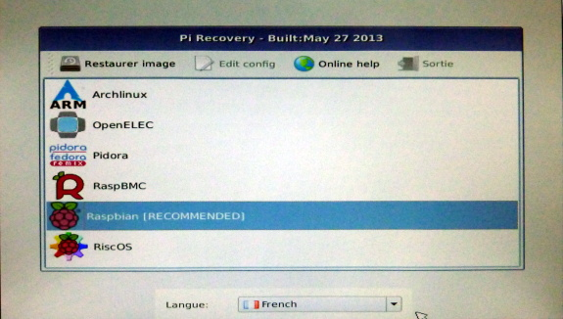

Il suffit d'attendre une vingtaine de minute car votre système est entrain de s'installer.

Paramétrage de la wifi :

ouvrir un Terminal sur la Raspberry et écrire la commande : *sudo nano /etc/network/intefaces* On obtiens :

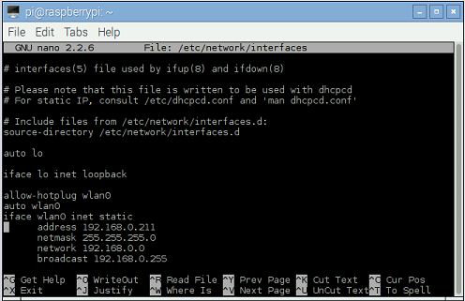

Modifier le fichier interfaces :

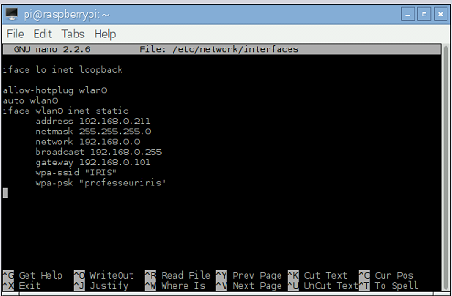

Redémarrer la Raspberry afin de prendre en compte les dernier changement via la commande : *sudo reboot*

Pour résumer nous avons donc ici connecter notre Raspberry avec une adresse ip statique au Réseau : *IRIS* qui a pour mot de passe : *professeuriris*

Installation de la sonde :

**Connexion SSH**

Avant de commencer toute manipulation, ici nous n'avons plus besoin du clavier de la souris et de l'écran. Nous allons travailler sur la Raspberry via une connexion SSH. L'avantage sera la possibilité de travailler chacun sur son poste ainsi que la réduction du matériel nécessaire. Pour se faire une fois la Raspberry connecté au réseau soit par wifi comme fait précédemment ou par câbles Ethernet, aller sur son poste et écrire sur un terminal : *ssh pi@192.168.0.xxx* ici les xxx correspond a 211 que l'on a choisi, une fois fait on vous demande un mot de passe qui est : *raspberry*. Vous voilà maintenant connecté a votre Raspberry à distance.

**Montage de la sonde :**

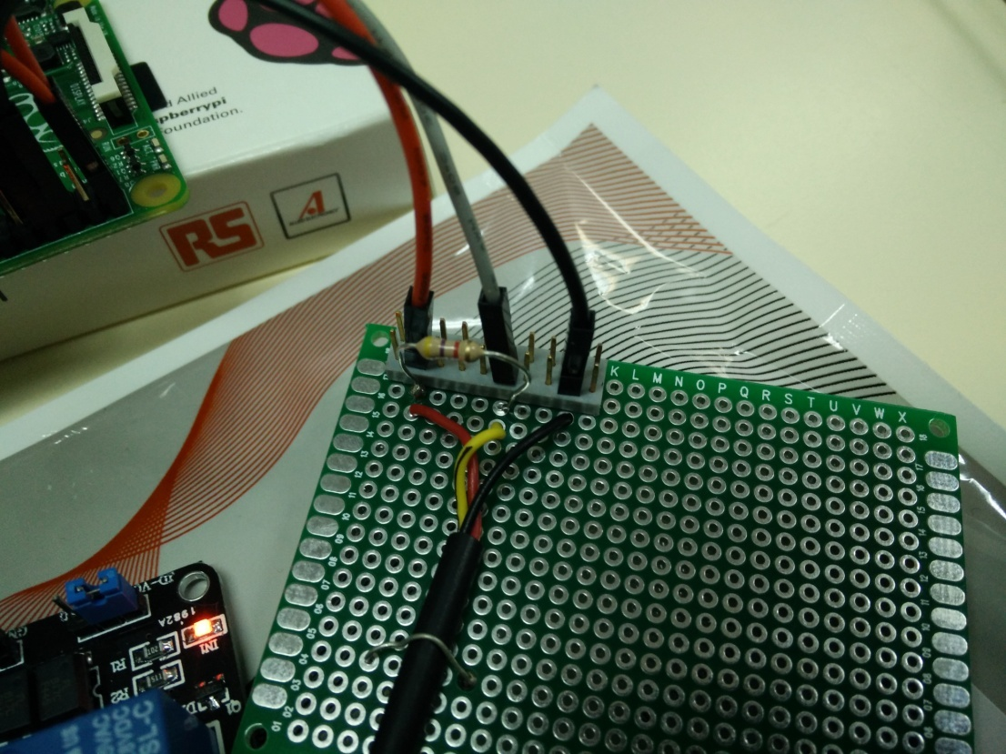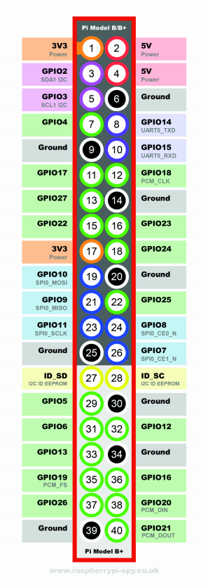

Brancher le file rouge sur la broche n°1, le file gris sur la broche 7 et enfin le file noir sur le broche 6, et enfin entre le file gris et rouge mettre une résistance de 4700 ohms ( jaune-violet-rouge)

**Installation des modules**

Connectez vous sur la console, puis tapez les commandes suivantes : *sudo modprobe w1-gpio* et *sudo modprobe w1-therm*

Ouvrir un terminal et écrire la commande : *sudo nano /etc/modules*

Ajoutez dans le fichier : w*1-gpio* et *w1-therm*

Enregistré le fichier puis écrire la commande : *sudo nano /boot/config.txt*

Ajoutez dans le fichier : *dtoverlay=w1-gpio*

Redémarrez votre Raspberry puis faite un *cd /sys/bus/w1/devices/*  pour accéder au répertoire de la sonde puis faite un *ls -l*

Si vous avez bien suivi depuis le début votre sonde apparais sous la forme 28-XXXXXXX

Utilisation de la sonde avec une led et fin :

**Lire une température**

Il est possible de connaitre la température que mesure notre sonde en utilisant la commande suivante :

*find sysbusw1devices -name 28- -exec cat {}w1_slave ; grep t= awk -F t= '{print$21000}'*

**Installation logiciel de la led**

Nous allons maintenant installer WritingPi pour modifier l'état de notre LED du mode "éteint" à "Allumé".

On installe tout d'abord GIT : *sudo apt-get install git-core*

Puis on récupère les fichiers et on compile le tout :

*git clone git://git.drogon.net/wiringPi cd wiringPi git pull origin ./build*

**Branchement de la led**

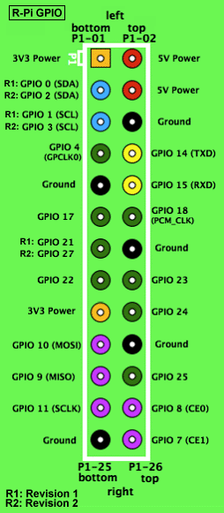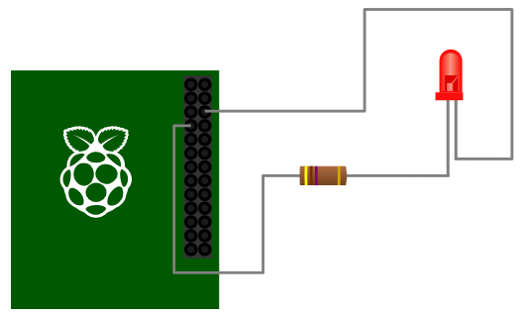

Schéma pour le montage de la led sur un carte B a adapté sur notre carte. Dans le cas d'une LED, voici la correspondance des broches : Positif > Broche la plus longue et Négatif > Broche la plus petite. La résistance dois avoir une valeur comprise entre 100 et 1000ohm.

Donc le montage File rouge entre la broche 8 et la résistance, on relie la broche la plus longue de la LED a la résistance puis un file noir entre la plus petite et la broche 9 ( du schéma vu précédemment).

Pour changer l'état de la LED avec WritingPi, on passe la broche GPIO en mode "out". Puis pour allumer la diode on lance la commande "write" avec 1 pour allumer et 0 pour éteindre.

Soit les lignes suivantes :

*gpio -g mode 4 out* (mode sortie) *gpio -g write 4 1* (allume) *gpio -g write 4 0* (éteint)

**Programme automatique**

#!/bin/bash

gpio -g mode 14 out

while [ 1 ]

do

find /sys/bus/w1/devices/ -name "28-*" -exec cat {}/w1_slave \; | grep "t=" | awk -F "t=" '{print$2/1000}' > temp.txt

value=$(<temp.txt)

echo "$value"

echo ${value%%.*}

if [ ${value%%.*} -ge 23 ]

then

gpio -g write 14 1

echo " Il fait chaud on éteint car il fait : $value "

elif [ ${value%%.*} -le 20 ]

then

echo "Il fait froid on allume car il fait : $value "

gpio -g write 14 0

fi

done

Créer un script schell que l'on place dans Documents et qu'on nome led.sh et ajoutez le code précédent, ce code nous permet de mesuré en continue la température et suivant la température qu'il fait on allume ou l'on éteint la led. Ici la led représente le chauffage.

Pour que le script schell se démarre automatiquement il faut écrire : *sudo nano rc.local*  Puis ajoutez la ligne suivante : */home/pi/Documents/led.sh*

En redémarrez la raspberry via : *sudo reboot*

**Relay**

Remplacer la led du montage précedent et faire comme cette image :

